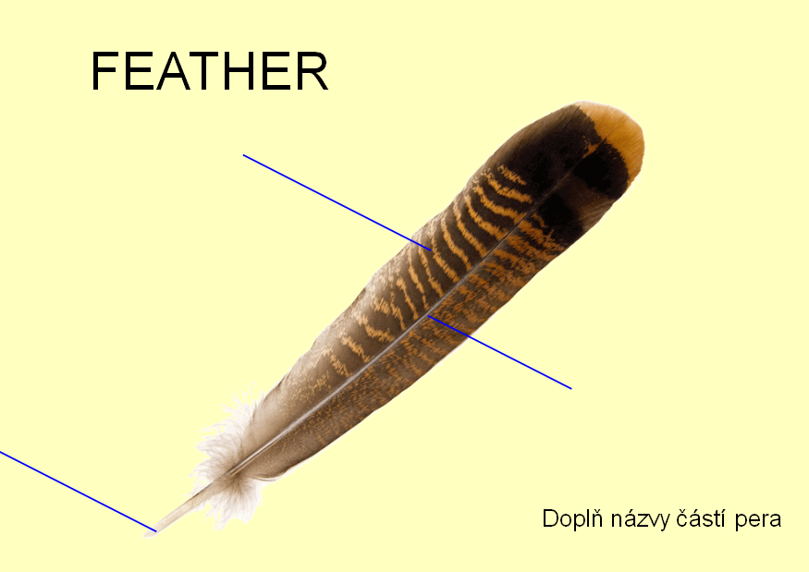

http://photo-dict.faqs.org/photofiles/list/4201/5615turkey_feather.jpg

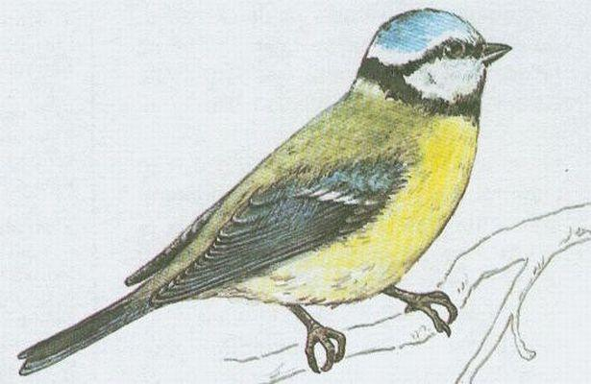

http://www.guh.cz/edu/bi/biologie_obratlovci/foto04/foto_114.jpg

